Федеральное государственное бюджетное учреждение
«Всероссийский научно-исследовательский геологический институт
им. А.П. Карпинского»

ПОРТФОЛИО АСПИРАНТА
Яковлев Дмитрий Валерьевич

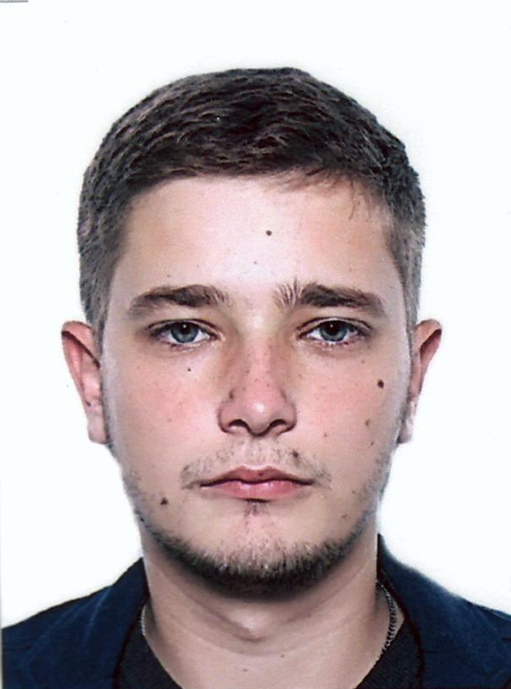

Направление | 05.06.01 | Науки о Земле
Специальность | 25.00.12 | Геология, поиски и разведка нефтяных и газовых месторождений
Образование |  | Санкт-Петербургский государственный университет. Магистр геологии, специализация «геофизика»;  год окончания ВУЗа – 2017
Место работы |  | ВСЕГЕИ, отдел геологии горючих полезных ископаемых, лаборатория сейсмогеологического моделирования
Зачислен в очную аспирантуру |  |  | Приказ № 280 от 26.10.2017 г.
Срок обучения | 01.11.2017 г. - 31.10.2021 г.
Курс | 3
Научный руководитель |  | Прасолов Эдуард Михайлович, доктор геолого-минералогических наук | Приказ № 32 от 07.02.2018 г.
Тема диссертации |  | Геохимия природных углеводородных газов Байкальской рифтовой впадины | Приказ № 32 от 07.02.2018 г.
Результаты освоения ООП:  кандидатский минимум |  | История и философия науки  Реферат по философии: "История изучения геологии и геохимии южной части оз. Байкал" (отлично) | Приказ № 126 от 15.05.2018 г. | Отлично
 |  | Английский язык | Приказ № 126 от 15.05.2018 г. | Отлично
 |  | Специальность | Приказ № 299 от 07.11.2018 г. | Отлично
Аттестация | 1 курс 2018 г. | Второе полугодие | Приказ № 333 от 12.12.2018 г.
Аттестация | 2 курс 2019 г. | Первое полугодие | Приказ № 146 от 10.06.2019 г.
Аттестация | 2 курс 2019 г. | Второе полугодие | Приказ № 333 от 10.12.2019 г.
Аттестация | 3 курс 2020 г. | Первое полугодие
Аттестация | 3 курс 2020 г. | Второе полугодие
Аттестация | 4 курс 2021 г. | Первое полугодие
Аттестация | 4 курс 2021 г. | Второе полугодие
Публикации | 1. Яковлев Д. В., Прасолов Э. М. Особенности изотопного состава He и Ar в газовых месторождениях Непско-Ботуобинской НГО. XXI Симпозиум по геохимии изотопов имени академика А. П. Виноградова (15-17 ноября 2016 г.) Тезисы докладов – ГЕОХИ РАН – М: Акварель, 2016, 400 стр.  2. Яковлев Д. В., Прасолов Э. М. Особенности гелиеносности и изотопного состава He газовых месторождений Непско-Ботуобинской НГО. Материалы V Международной конференции молодых ученых и специалистов памяти академика А. П. Карпинского (28 февраля – 3 марта 2017 г.) /[Электронный ресурс]/ Минприроды России, Роснедра, ВСЕГЕИ. – Электрон. данные. – СПб: Изд-во ВСЕГЕИ, 2017. – 1 оптич. диск (DVD-ROM).  3. Петров В.В., Яковлев Д.В. К вопросу о микрокомпонентом и газовом составе природных вод прибрежной части оз. Байкал. Подземные воды Востока России: материалы Всеросс. совещания по подземным водам Востока России (XXII Совещание по подземным водам Сибири и Дальнего Востока с междунар. участием), г. Новосибирск, 18–22 июня 2018 г. / Ин-т нефтегазовой геологии и геофизики им. А. А. Трофимука СО РАН, Ин-т земной коры СО РАН и др.; [отв. ред.: канд. геол.-минер. наук, доц. Д. А. Новиков, д-р геол.-минер. наук С. В. Алексеев, канд. геол.-минер. наук, доцент А. Ф. Сухорукова]. — Новосибирск: ИПЦ НГУ, 2018. — 580 с.  4. Яковлев Д.В., Прасолов Э.М., Петров В.В., Хабарова А.А., Брылина А.В., Назарова Т.А., Каменский И.Л. Изотопно сверхтяжелый углерод метана в газах гидротерм полуострова святой нос (оз. Байкал). XXII симпозиум по геохимии изотопов имени академика А.П. Виноградова (29-31 октября 2019 г.) Расширенные тезисы докладов/ ГЕОХИ РАН – М: Акварель, 2019. – 560 с.

